業務件名
特定道路土工構造物点検業務

業務計画書

令和○年〇〇月

〇〇株式会社

業務計画書目次
- 業務の概要
  - 業務の目的
  - 業務概要
- 調査方法
  - ロープアクセス技術による近接目視
- 連絡体制（緊急時を含む）
- 業務工程
- 安全対策

- 業務の概要
1.1業務の目的
本業務は〇〇の法面において特定道路土工構造物点検を実施し、ロープアクセス技術により近接目視を行い、のり面崩壊に影響を及ぼす変状を把握し評価することを目的とする。

1.2業務概要
(1)業務名：〇〇〇〇〇〇
(2)業務場所：〇〇〇〇〇〇
(3)工期：令和〇年〇月〇日〜令和〇年〇月〇日
(4)発注者：〇〇都道府県〇〇土木事務所等
住所：〒〇〇〇-〇〇〇 〇〇都道府県〇〇
電話：〇〇〇-〇〇〇〇-〇〇〇〇
(5)業務実施会社：〇〇株式会社 〇〇支店
住所：〒〇〇〇-〇〇〇 〇〇都道府県〇〇
電話：〇〇〇-〇〇〇〇-〇〇〇〇
(6)業務担当者：
・現場責任者：〇〇〇〇

図1.1 調査箇所位置図
- 調査方法
2.1ロープアクセス技術による近接目視
調査対象の吹付法面において、ロープアクセス技術を用い、近接目視による変状調査及び全面の打音調査を実施する。

- 調査方法
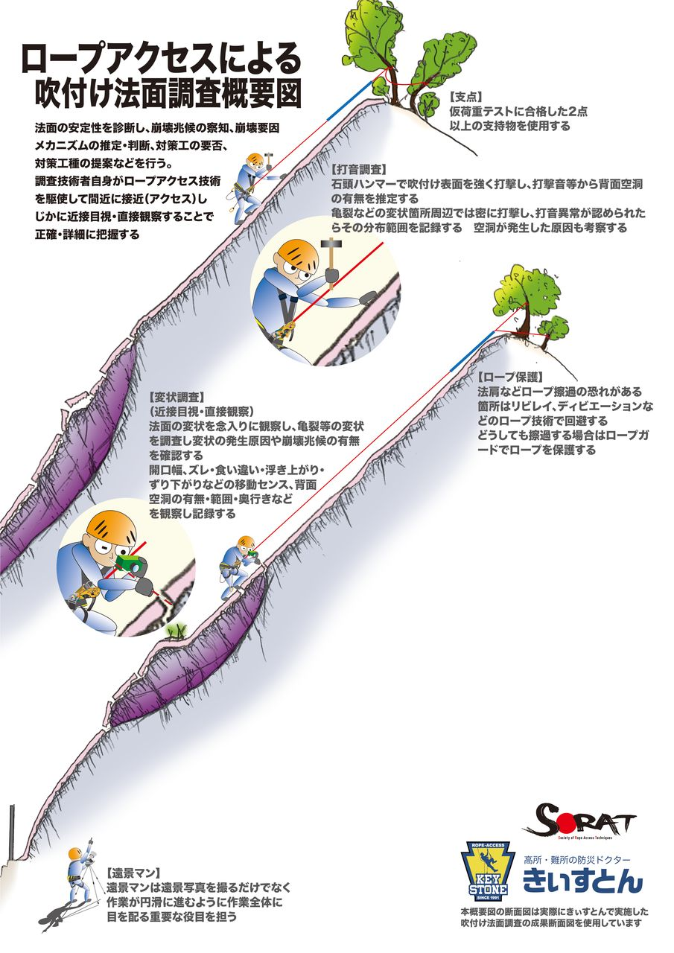
ロープアクセスによる吹付法面調査の概要を図2.1に示す。

図2.1 ロープアクセスによる吹付法面調査の概要図（（株）きぃすとん HPより引用）
- 主な装備
使用機材を以下に示す。
共同装備
スタティックロープ(長さ30～200 m、径9～11 mm、破断強度は2 t強）
ロープバッグ等
個人装備
ヘルメット
ハーネス
下降器(ディセンダー、RIG）
登高器（チェストアッセンダー、ハンドアッセンダー）
アブミ
スリング
カラビナ
ロープガード
無線機等
調査用具
カメラ（デジタルカメラ等、予備機も携行）
筆記具
図面携帯用バインダー
クリノコンパス
巻尺
FRP製赤白伸縮ポール（写真撮影用スケール）
テストハンマー
金属ハンマー等

ロープユーザーの標準的な装備例を図2.2に示す。

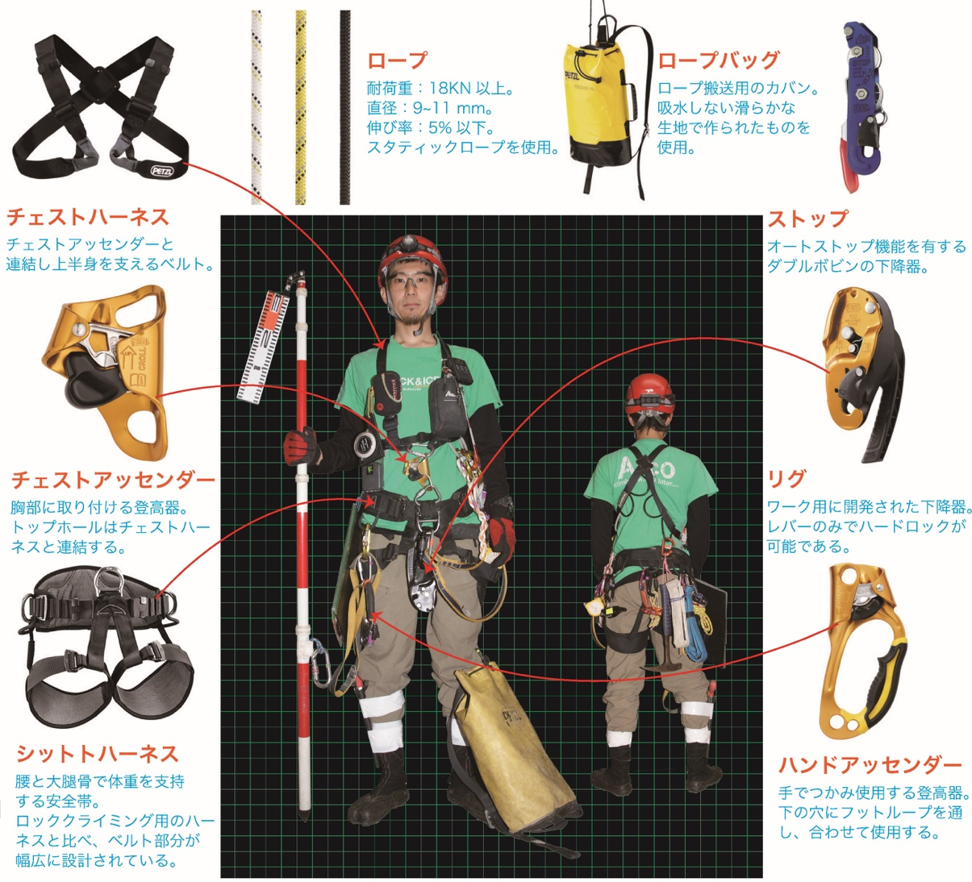

図2.2 ロープユーザーの標準的な装備例（（株）きぃすとん HPより引用）

- 作業手順
打合せ
作業員全員と作業目的を確認し、各自の作業内容を明瞭にする。
作業箇所の上方・下方への第三者の侵入防止、通行規制方法を確認する。
調査作業については、作業分担、調査測線、手順等を確認する。
無線の動作チェックを各自で行う。
作業開始
支援要員は、現地全体を見渡せる場所に、遠景撮影機材を持ち込む。
ロープユーザーは、ロープアクセス装備と調査機材を装着したうえで、所定の
長さのロープを携行し、各自の担当する調査測線上端に徒歩等で移動する。
調査方法
測線沿いをゆっくり下降しつつ、調査測線を中心に、のり面状況を確認する。
打音調査をおこない、のり面の状況を確認する。必要に応じて、はつり落としを
行う。
現場作業手順を図2.3に示す。
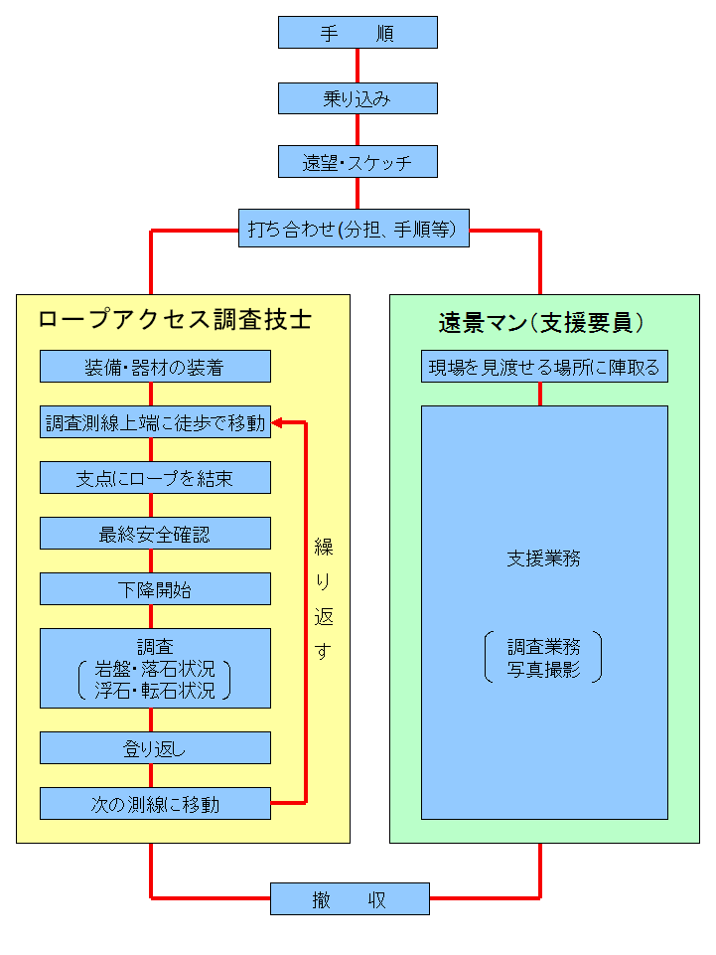

図2.3 現場作業手順（（株）きぃすとん HPより引用）

- 連絡体制(緊急時を含む)
連絡体制（緊急時を含む）を、図3.1に示す。

図3.1 連絡体制
- 業務工程
業務工程を、表4.1に示す。

表4.1 業務工程

- 安全対策
業務の実施にあたっては、以下の通り安全対策を実施する。

〇〇の安全対策
・
・
・

ロープアクセス調査の安全対策
・調査開始前に使用機材の点検を行う。
・安全な箇所からロープを使用し、確保を取る。
・調査員同士が上下作業とならないように、連絡を無線等で密にとる。
・第三者（調査員以外）の調査範囲および上方・下方への侵入禁止の徹底を行う。

〇〇の安全対策
・
・
・

